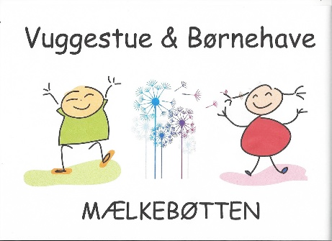

Svallerup, 31.05.2021

Dagsorden fra bestyrelsesmøde i Vuggestue og Børnehaven Mælkebøtten
1.6. 2021 kl. 17.10 til ca. 20
Fysiskmøde

- Godkendelse af referat fra sidste bestyrelsesmøde (referater godkendes mundtligt, husk at læs det inden mødet).
- Tilstede:
- Afbud: Anne Catrine
- Sygemelding: Sygemeldingen er forlænget.
- Meddelelse
- formand:
- leder: Vi mangler en vikar – vi laver opslag inde på Absalon i Slagelse. Skiltet ude ved vejen er på vej. Busture ud af huset (Sorø). Medarbejder har været på sprogtrappe kursus. Fyraftensmøde i Gørlev – det er frivilligt at deltage. Vi har haft besøg af sprogkonsulent, som har en række tilbud til os. På baggrund af besøg har vi lavet et forløb i børnehaven. Vi har samlet op på forældresamtaler.
- medarbejder børnehaven: fra jord til bord og besøg på Nyvang. Tema om legetøj i gamle dage. Tema om insekter. Der er meget trafik på vores facebookside, opslagene kommer langt omkring. Sommerferie afvikling starter i uge 26. og strækker sig til uge 33.
- andre:
- Ventelisten og procap ser fin ud for resten af året.
- Udleje af lokale til skolen. Vi har fået en lejekontrakt, som er godkendt af Spia.
- Budgetkontrol. – der er ikke kommet en ny. Vi følger udviklingen tæt, og bruger ikke unødige penge.
- Fremtidsplaner. Kort orientering.
- Legepladsen – vi har problemer med katte i sandkassen. Og skal have lavet en låge, så børnene ikke kan gå om til hovedindgangen.
- Sponsorater. Iab
- Evt. Next Work – et tilbud om hjælp til unge mennesker, som er havnet i kontanthjælps systemet. Et alternativt uddannelsesvejledningssystem. Hvor vi muligvis kan få 3 måneders praktikanter. Karina meddelte at når hendes periode udløb ved kommunalvalget, vil hun trække sig.

Flemming W. Licht
Formand

